Krystalografická společnost
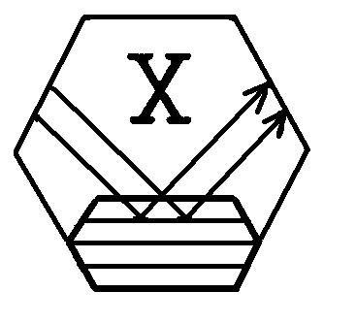
Regionální komitét českých a slovenských krystalografů
Inženýrská akademie ČR
Nové technologie – Výzkumné centrum v Západočeském regionu

si Vás dovolují pozvat na

255. ROZHOVORY
o aktuálních otázkách rentgenové a neutronové strukturní analýzy

které se konají pod záštitou prezidenta Inženýrské akademie ČR
Prof. Ing. Petra Zuny, CS.
spolu s exkurzí do nově vybudovaných laboratoří Výzkumného centra Nové technologie při Západočeské univerzitě v Plzni

Čas: čtvrtek 24. 10. 2002, začátek ve 13.00 hod

Místo: místnost UV115 (v přízemí nedaleko vrátnice) na Západočeské univerzitě v Plzni
Univerzitní 22 (na Borských polích)

Doprava: Ze stanice ČD tramvají č. 1 nebo 2 na stanici „Hlavní pošta“ a tam přestoupit na tramvaj č. 4 ve směru na Bory. Z centrálního autobusového nádraží pěšky Tylovou ulicí do centra města a na křižovatce Tylovy a Klatovské ulice nastoupit do tramvaje č. 4 na Bory. Asi 10 minut pěší chůze z konečné stanice tramvaje č. 4 na Borech.

Program:

13:00 J. Fiala (ZČU Plzeň), R. Kužel (MFF UK, Praha)

Úvodní slovo

13:05 P. Zuna (ČVUT, Praha)
Inženýrská akademie ČR

13:15 J. Rosenberg (ZČU Plzeň)

Nové technologie – Výzkumné centrum v Západočeském regionu

13:25 J. Fiala (ZČU Plzeň)

Materiály a jejich degradace na Výzkumném centru – Nové technologie

13:30 J. Hubka (SIREN Kladno)

Rtg analytická technika Bruker AXS

14:00 přestávka

14:15 D. Šimek, R. Kužel, J. Kub, F. Kunc (MFF UK, FzÚ AV ČR Praha, ZČU Plzeň)
Rtg strukturní studium texturovaných tenkých vrstev pomocí mapování reciprokého prostoru

14:30 A. Buchal, R. Foret (VUT Brno)
Hodnocení strukturní stability žáruvzdorných ocelí z rozšíření profilů rtg difrakcí

14:45 E. Bekker (FEI Eindhoven)
Scanning Electron Microscope Quanta 200 FEI for Applications in Materials Science and Engineering

15:15 přestávka

15:30 J. Marek, M. Kolega (ČVUT Praha a ZČU Plzeň)
Srovnávací měření textur na FJFI ČVUT a na NTC ZČU

15:45 P. Šutta (VA Liptovský Mikuláš)
Mikrostruktura naprášených vrstev oxidů ytria s různým obsahem kyslíku

16:00 R. Čerstvý (ZČU Plzeň)
Laboratoř rentgenové difrakce Katedry fyziky ZČU a její modernizace

16:15 J. Kasl, P. Zuna, J. Fiala (Škoda Výzkum, ČVUT a ZČU)
Reverzní procesy při rekrystalizaci

16:30 přesun do laboratoří

17:00 exkurze v laboratořích Výzkumného centra – Nové technologie

18:30 večeře v restauraci „Švejk“ na Borech

Organizace: Prof. RNDr. Jaroslav Fiala, CSc.

